Территориальный кластер

«Туристический кластер Санкт-Петербурга и Северо-Западного федерального округа»
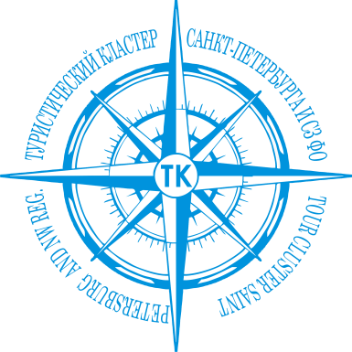 | www.tourclusterspb.ru  https://spbcluster.ru/tourism_cluster/  e-mail: info@tourclusterspb.ru  телефон: +7 921 953 8377

В целях продвижения межрегиональных туристических маршрутов и привлечения дополнительных туристских потоков приглашаем к сотрудничеству с «Туристическим кластером Санкт-Петербурга и Северо-Западного федерального округа».

Приоритетные направления сотрудничества:
- Организация Бизнес–миссий для туроператоров и отелей Вашего региона в Санкт – Петербурге с проведением круглых столов, презентаций, воркшопов, конференций для членов Туристического кластера с привлечением туристической общественности Санкт-Петербурга и СМИ.
- Проведение информационных ознакомительных туров для представителей туристской индустрии и средств массовой информации.
В рамках проекта «Открываем Россию с Туристическим кластером» для туристических компаний, мы заинтересованы в организации информационных туров для членов Кластера, чтобы познакомить их туристическими возможностями Вашего региона и создание новых туристических продуктов. Мы готовы собрать группы руководителей туристических компаний и представителей СМИ.
- Разработка и реализация совместных образовательных семинаров и программ.
- Организация совместных мероприятий, конференций, выставок.
- Организация взаимного информационного и новостного обмена
с размещением соответствующих материалов на официальных сайтах Сторон
в информационно-телекоммуникационной сети Интернет.

Информация о Туристическом кластере Санкт-Петербурга и Северо-Западного федерального округа:
В Кластер входят 90 компаний Санкт-Петербурга и СЗФО работающих в сфере туризма.
В 2019 году был создан Туристический кластер Санкт-Петербурга и Северо-Западного федерального округа, работающий при поддержке Центра кластерного развития Санкт-Петербурга. Центр кластерного развития курирует Комитет по промышленной политике, инновациям и торговле Санкт-Петербурга. Кластер работает в плотном взаимодействии с АСИ.
В состав Кластера входят ведущие туристические компании Санкт-Петербурга и СЗФО, музеи (например: Государственный историко - мемориальный музей «Смольный», Фонд друзья "Петергофа и др), транспортные компании, отели.
При Кластере работает Пресс центр.

Предлагаем разработать Дорожную карту нашего взаимодействия.

С уважением и надеждой на плодотворное сотрудничество,
Сорокина Лилия Олеговна
Общественный представитель Агентства стратегических инициатив ( АСИ) в Санкт-Петербурге по направлению туризм.
Руководитель территориального кластера «ТУРИСТИЧЕСКИЙ КЛАСТЕР САНКТ-ПЕТЕРБУРГА И СЕВЕРО-ЗАПАДНОГО ФЕДЕРАЛЬНОГО ОКРУГА»
тел. +7 921 9538377 (ВАЦАП)
e-mail:info@tourclusterspb.ru

